Sessió informativa de
Salut Mental Catalunya (SMC)
Diumenge, 29/09/2019
A càrrec de Marta Poll (Directora de la Federació de Salut mental Catalunya (SMC) i i de directora de l’Activa’t

Tema : Informació sobre SMC i Activa’t i identificació de necessitats.

Prèvia: SMC Neix a partir de la reforma de psiquiatria (1996), a partir de la federació de sis associacions de Salut Mental (SM), amb l’objectiu de representar i acompanyar el moviment associatiu de SM.
Des del juliol de 2018, Afatrac en forma part.

Desenvolupament de la sessió. Es centra en tres punts:

1-Què és i que fa Salut Mental Catalunya (SMC). Representa a 71 associacions repartides per tot Catalunya
Àmbits d’actuació: Incidència política, enfortiment del moviment associatiu, sensibilització, capacitació i suport a les persones inclusió social i recuperació.
Objectius:
- Vetllar pels drets civils de les persones amb TM i les seves famílies.
- Promoure la creació de tota mena de serveis.
- Fer de Lobby amb l’administració.
SMC és un servei comunitari que no incideix només en l’àmbit sanitari i clínic, sinó també en l’àmbit social, el laboral, el d’accés a l’habitatge i el de la participació comunitària.

2-Què és i quins programes desenvolupa Activat’ per la Salut Mental. Promotores del Activa’t: SMC, Generalitat i VEUS (Federació Catalana d’Entitats de Salut Mental en 1a persona)
Objectius: El projecte Activa’t pretén aconseguir que les persones amb problemes de SM i els seus familiars, puguin esdevenir agents actius en el seu propi procés de recuperació.
Es va iniciar en un pla pilot de tres anys, que ara s’ha allargat fins a cinc. Actualment està implantat en 15 punts del territori.
Àmbits d’actuació:
- Servei d’informació i orientació sobre salut mental.
- Formació psicoeducativa a les persones que pateixen el trastorn (KLAU DE RE, nom del programa) i els seus familiars (PROENFA, nom del programa) Informació sobre els trastorns mentals greus, el seu tractament i prevenció.
- Programa PROSPECT per a familiars i persones amb malaltia mental, per fomentar l’apoderament (donar poder als implicats, enfortint el seu potencial per implicar-se en la recuperació).
- Grups d’Ajuda Mútua (GAM) en primera persona i pels familiars.

l’Espai Situa’t és un servei del projecte Activa’t per la Salut Mental de la Federació SMC.
Aquí us podeu registrar, escrivint el vostre correu electrònic.
http://activatperlasalutmental.org/lactivat/el-circuit-activat/espai-situat/
En aquest espai,
http://activatperlasalutmental.org/contacte/ després de registrar-vos podeu entrar el cas
d’alta complexitat del vostre familiar. A Girona ja els hi hem entrat, i la majoria ens hem entrevistat amb la referent de l’espai Situa’t de Girona; si tots els socis/es d’Afatrac ho fan, anirem donant visibilitat al nostre problema.
3-Reflexió i identificació de les necessitats que tenim com a familiars d’una persona amb TM.
Inicialment, ens van passar una fotocòpia amb cinc espais de reflexió, perquè l’omplíssim individualment.
- Quins recursos emocionals/terapèutics falten a les famílies?
- De què us han servit fins ara?
- Quines prestacions del servei al suport a les famílies trobeu a faltar? (Ex. respir, atenció, domicili…)
- Què trobeu a faltar a nivell d’informació i formació?
- En quins moments heu trobat a faltar la participació de les famílies en l’atenció i el tractament?

Seguidament, ens van proposar d’escriure en uns murals les nostres necessitats:
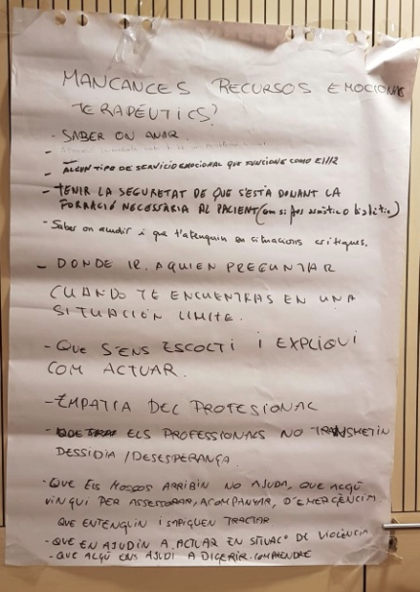
3
2
1
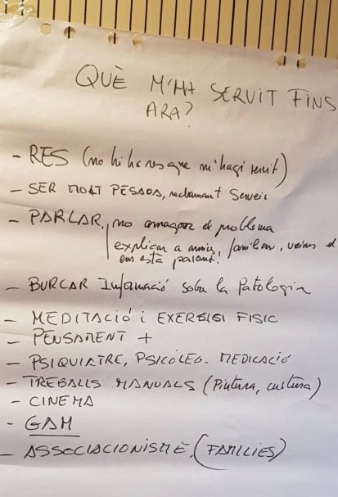
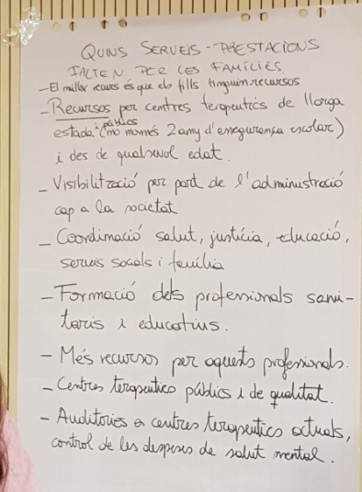

5
4
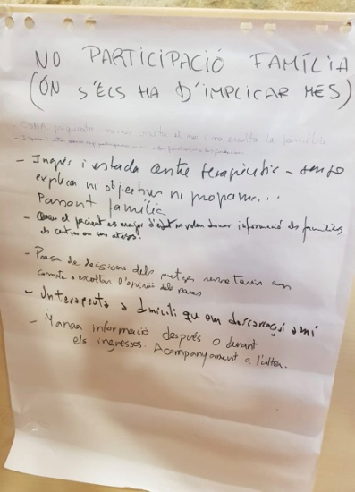
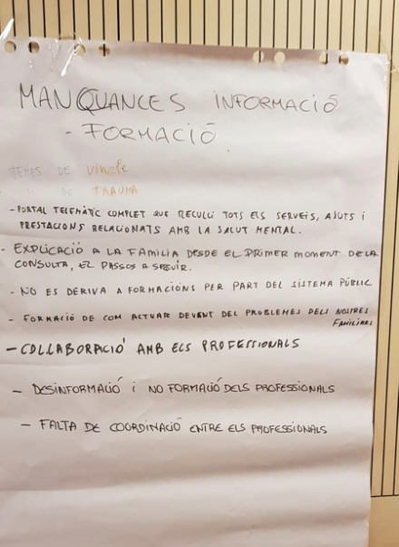

Finalment, posada en comú de les necessitats.
Les representants de SMC i Activa’t van recollir totes les fotocòpies amb les reflexions individuals.

Conclusions:
Valorem positivament que des de la Federació de SMC i Activa’t, en aquesta sessió informativa, ens hagin informat dels seus objectius i àmbits d’actuació; però, sobretot, que ens hagin ofert l’oportunitat d’expressar les nostres necessitats com a famílies.
Properament rebrem i enviarem el power point que van oferir.

Salut Mental Catalunya (SMC). http://www.salutmental.org/qui-som/smc-federacio/
Activa’t per la Salut Mental. http://activatperlasalutmental.org/
VEUS. https://www.somospacientes.com/veus/

